专题04 函数的单调性
函数的单调性与导数的关系
已知函数f(x)在区间(a，b)上可导，
(1)如果f′(x)＞0，那么函数y＝f(x)在(a，b)内单调递增；
(2)如果f′(x)＜0，那么函数y＝f(x)在(a，b)内单调递减；
(2)如果f′(x)＝0，那么函数y＝f(x)在(a，b)内是常数函数．
注意：1．在某区间内f′(x)>0(f′(x)<0)是函数f(x)在此区间上为增(减)函数的充分不必要条件．
2．可导函数f(x)在(a，b)上是增(减)函数的充要条件是∀x∈(a，b)，都有f′(x)≥0(f′(x)≤0)且f′(x)在(a，b)上的任何子区间内都不恒为零．
(1)在函数定义域内讨论导数的符号．
(2)两个或多个增(减)区间之间的连接符号，不用“∪”，可用“，”或用“和”．
考点一 不含参数的函数的单调性
【方法总结】
利用导数判断函数单调性的步骤
第1步，确定函数的定义域；
第2步，求出导数f′(x)的零点；
第3步，用f′(x)的零点将f(x)的定义域划分为若干个区间，列表给出f′(x)在各区间上的正负，由此得出函数y＝f(x)在定义域内的单调性．
【例题选讲】
[例1](1)定义在[－2，2]上的函数f(x)与其导函数f′(x)的图象如图所示，设O为坐标原点，A，B，C，D四点的横坐标依次为－$\frac{1}{2}$，－$\frac{1}{6}$，1，$\frac{4}{3}$，则函数y＝$\frac{f(x)}{ex}$的单调递减区间是( )
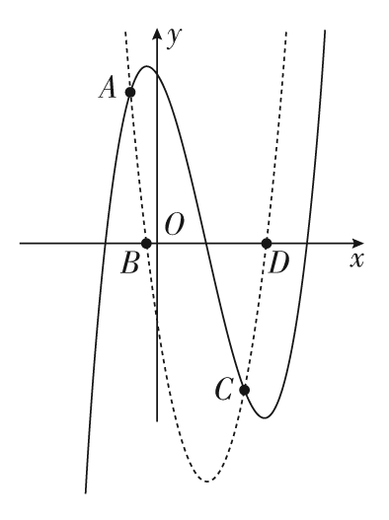
A．$\left(\begin{matrix}－\frac{1}{6}，\frac{4}{3}\end{matrix}\right)$ B．$\left(\begin{matrix}－\frac{1}{2}，1\end{matrix}\right)$ C．$\left(\begin{matrix}－\frac{1}{2}，－\frac{1}{6}\end{matrix}\right)$ D．(1，2)
答案 B 解析 若虚线部分为函数y＝f(x)的图象，则该函数只有一个极值点，但其导函数图象(实线)
与x轴有三个交点，不符合题意；若实线部分为函数y＝f(x)的图象，则该函数有两个极值点，则其导函数图象(虚线)与x轴恰好也只有两个交点，符合题意．对函数y＝$\frac{f(x)}{ex}$求导得y′＝$\frac{f′(x)－f(x)}{ex}$，由y′<0，得f′(x)<f(x)，由图象可知，满足不等式f′(x)<f(x)的x的取值范围是$\left(\begin{matrix}－\frac{1}{2}，1\end{matrix}\right)$，因此，函数y＝$\frac{f(x)}{ex}$的单调递减区间为$\left(\begin{matrix}－\frac{1}{2}，1\end{matrix}\right)$．故选B．
(2)已知函数y＝f(x)的导函数y＝f′(x)的图象如图所示，则函数y＝f(x)的图象可以是( )
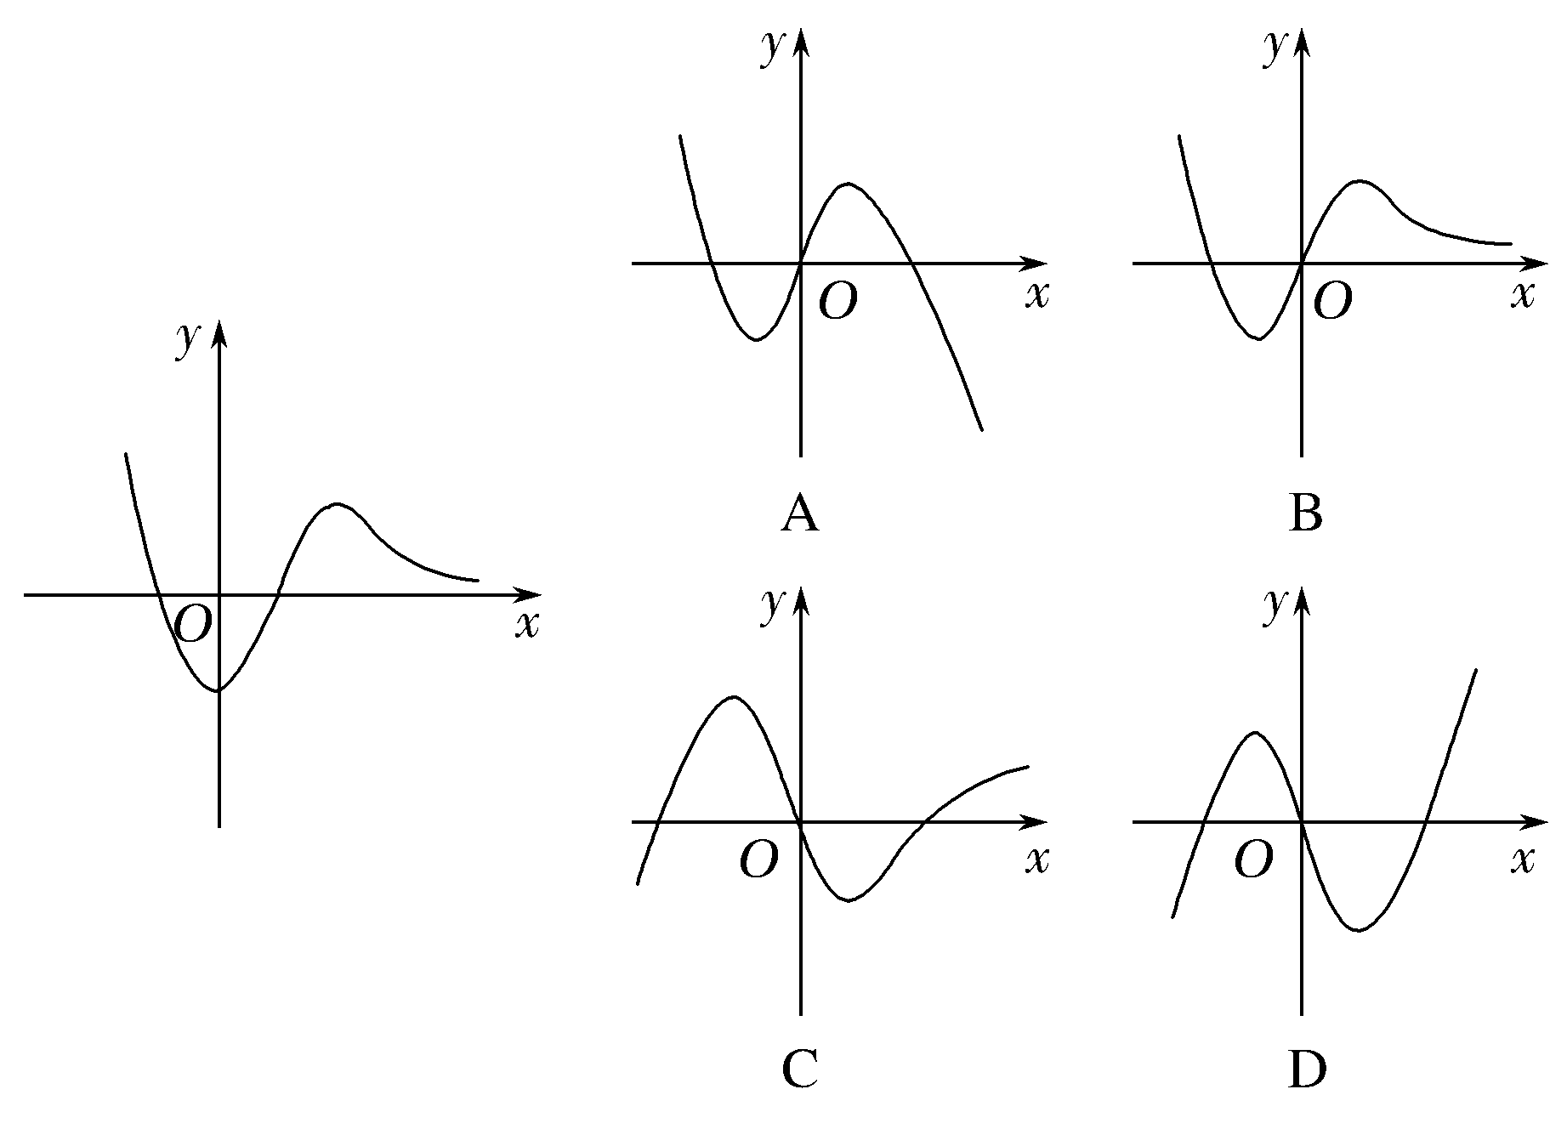
答案 C 解析 根据导函数的正负与原函数的单调性的关系，结合导函数f′(x)的图象可知，原函数
f(x)先单调递增，再单调递减，最后缓慢单调递增，选项C符合题意，故选C．
(3)函数f(x)＝x²＋xsinx的图象大致为( )
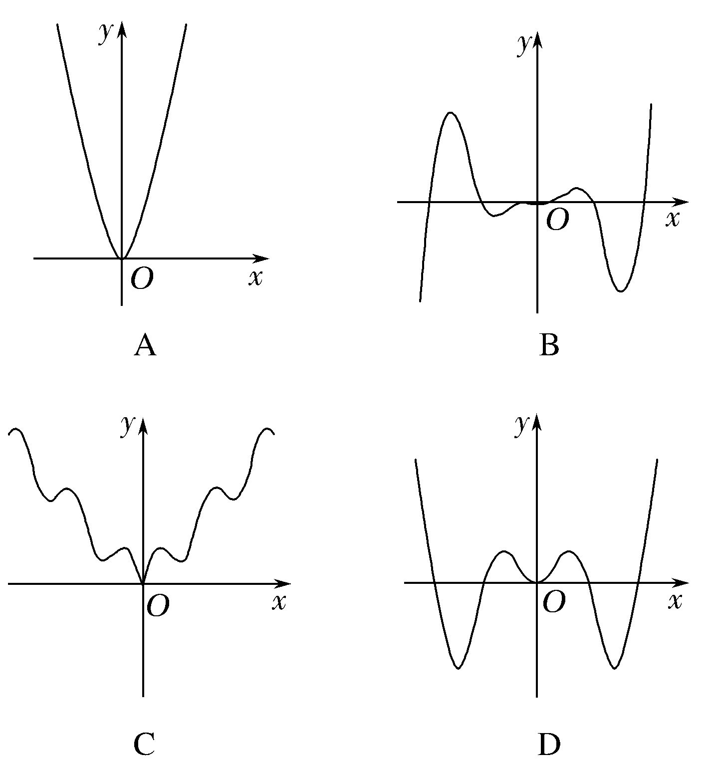
答案 A 解析 函数f(x)＝x²＋xsin x的定义域为R，且f(－x)＝(－x)²＋(－x)sin(－x)＝x²＋xsin x＝
f(x)，即函数f(x)为偶函数．当x＞0时，x＋sinx＞0，故f′(x)＝x(1＋cosx)＋(x＋sinx)＞0，即f(x)在(0，＋∞)上单调递增，故选A．
(4)函数f(x)＝x＋2$\sqrt{1－x}$的单调递增区间是________；单调递减区间是________．
答案 (－∞，0) (0，1) 解析 f(x)的定义域为{x|x≤1}，f′(x)＝1－$\frac{1}{\sqrt{1－x}}$ ．令f′(x)＝0，得x＝0．当
0<x<1时，f′(x)<0．当x<0时，f′(x)>0．∴f(x)的单调递增区间为(－∞，0)，单调递减区间为(0，1)．
(5)设函数f(x)＝x(e^{x}－1)－$\frac{1}{2}$x²，则f(x)的单调递增区间是________，单调递减区间是________．
答案 (－∞，－1)，(0，＋∞) [－1，0] 解析 ∵f(x)＝x(e^{x}－1)－$\frac{1}{2}$x²，∴f′(x)＝e^{x}－1＋xe^{x}－x＝(e^{x}－
1)(x＋1)．令f′(x)＝0，得x＝－1或x＝0．当x∈(－∞，－1)时，f′(x)>0．当x∈[－1，0]时，f′(x)≤0．当x∈(0，＋∞)时，f′(x)>0．故f(x)在(－∞，－1)，(0，＋∞)上单调递增，在[－1，0]上单调递减．
(6)函数y＝$\frac{1}{2}$x²－lnx的单调递减区间为( )
A．(－1，1) B．(0，1) C．(1，＋∞) D．(0，＋∞)
答案 B 解析 y＝$\frac{1}{2}$x²－ln x，y′＝x－$\frac{1}{x}$＝$\frac{x2－1}{x}$＝$\frac{(x－1)(x＋1)}{x}$(x>0)．令y′＜0，得0<x＜1，∴递减区间为(0，1)．
(7)设函数f(x)＝2(x²－x)ln x－x²＋2x，则函数f(x)的单调递减区间为( )
A．$\left(\begin{matrix}0，\frac{1}{2}\end{matrix}\right)$ B．$\left(\begin{matrix}\frac{1}{2}，1\end{matrix}\right)$ C．(1，＋∞) D．(0，＋∞)
答案 B 解析 由题意可得f(x)的定义域为(0，＋∞)，f′(x)＝2(2x－1)ln x＋2(x²－x)·$\frac{1}{x}$－2x＋2＝(4x－2)ln x．由f′(x)＜0可得(4x－2)ln x＜0，所以$\left\{\begin{matrix}4x－2＞0， \\ ln x＜0\end{matrix}\right.$或$\left\{\begin{matrix}4x－2＜0， \\ ln x＞0，\end{matrix}\right.$解得$\frac{1}{2}$＜x＜1，故函数f(x)的单调递减区间为$\left(\begin{matrix}\frac{1}{2}，1\end{matrix}\right)$，选B．
(8)已知定义在区间(0，π)上的函数f(x)＝x＋2cosx，则f(x)的单调递增区间为 ．
答案 $\left(\begin{matrix}0，\frac{π}{6}\end{matrix}\right)$，$\left(\begin{matrix}\frac{5π}{6}，π\end{matrix}\right)$ 解析 f′(x)＝1－2sin x，x∈(0，π)．令f′(x)＝0，得x＝$\frac{π}{6}$或x＝$\frac{5π}{6}$，当0<x<$\frac{π}{6}$时，f′(x)>0，当$\frac{π}{6}$<x<$\frac{5π}{6}$时，f′(x)<0，当$\frac{5π}{6}$<x<π时，f′(x)>0，∴f(x)在$\left(\begin{matrix}0，\frac{π}{6}\end{matrix}\right)$和$\left(\begin{matrix}\frac{5π}{6}，π\end{matrix}\right)$上单调递增，在$\left(\begin{matrix}\frac{π}{6}，\frac{5π}{6}\end{matrix}\right)$上单调递减．
(9)函数f(x)＝2|sinx|＋cos2x在[－$\frac{π}{2}$，$\frac{π}{2}$]上的单调递增区间为( )
A．[－$\frac{π}{2}$，－$\frac{π}{6}$]和[0，$\frac{π}{6}$] B．[－$\frac{π}{6}$，0]和[$\frac{π}{6}$，$\frac{π}{2}$] C．[－$\frac{π}{2}$，－$\frac{π}{6}$]和[$\frac{π}{6}$，$\frac{π}{2}$] D．[－$\frac{π}{6}$，$\frac{π}{6}$]
答案 A 解析 由题意，因为f(－x)＝2|sin(－x)|＋cos(－2x)＝2|sinx|＋cos2x＝f(x)，所以f(x)为偶函数，当0≤x≤$\frac{π}{2}$时，f(x)＝2sinx＋cos2x，则f′(x)＝2cosx－2sin2x，令f′(x)≥0，得sinx≤$\frac{1}{2}$，所以0≤x≤$\frac{π}{6}$，由f(x)为偶函数，可得当－$\frac{π}{6}$≤x≤0时，f(x)单调递减，则在[－$\frac{π}{2}$，－$\frac{π}{6}$]上单调递增，故选A．
(10)下列函数中，在(0，＋∞)上为增函数的是( )
A．f(x)＝sin2x B．f(x)＝xe^{x} C．f(x)＝x³－x D．f(x)＝－x＋ln x
答案 B 解析 对于A，f(x)＝sin 2x的单调递增区间是$\left[\begin{matrix}kπ－\frac{π}{4}，kπ＋\frac{π}{4}\end{matrix}\right]$(k∈Z)；对于B，f′(x)＝e^{x}(x＋1)，当x∈(0，＋∞)时，f′(x)>0，∴函数f(x)＝xe^{x}在(0，＋∞)上为增函数；对于C，f′(x)＝3x²－1，令f′(x)>0，得x>$\frac{\sqrt{3}}{3}$或x<－$\frac{\sqrt{3}}{3}$，∴函数f(x)＝x³－x在$\left(\begin{matrix}－∞，－\frac{\sqrt{3}}{3}\end{matrix}\right)$和$\left(\begin{matrix}\frac{\sqrt{3}}{3}，＋∞\end{matrix}\right)$上单调递增；对于D，f′(x)＝－1＋$\frac{1}{x}$＝－$\frac{x－1}{x}$，令f′(x)>0，得0<x<1，∴函数f(x)＝－x＋ln x在区间(0，1)上单调递增．故选B．
[例2] 已知函数f(x)＝$\frac{ln x＋k}{ex}$(k为常数)，曲线y＝f(x)在点(1，f(1))处的切线与x轴平行．
(1)求实数k的值；
(2)求函数f(x)的单调区间．
解析 (1)f′(x)＝$\frac{\frac{1}{x}－ln x－k}{ex}$(x＞0)．又由题意知f′(1)＝$\frac{1－k}{e}$＝0，所以k＝1．
(2)由(1)知，f′(x)＝$\frac{\frac{1}{x}－ln x－1}{ex}$(x＞0)．设h(x)＝$\frac{1}{x}$－ln x－1(x＞0)，则h′(x)＝－$\frac{1}{x2}$－$\frac{1}{x}$＜0，
所以h(x)在(0，＋∞)上单调递减．由h(1)＝0知，当0＜x＜1时，h(x)＞0，所以f′(x)＞0；
当x＞1时，h(x)＜0，所以f′(x)＜0．
综上，f(x)的单调增区间是(0，1)，单调减区间为(1，＋∞)．
【对点训练】
1．如图是函数y＝f(x)的导函数y＝f′(x)的图象，则下列判断正确的是( )
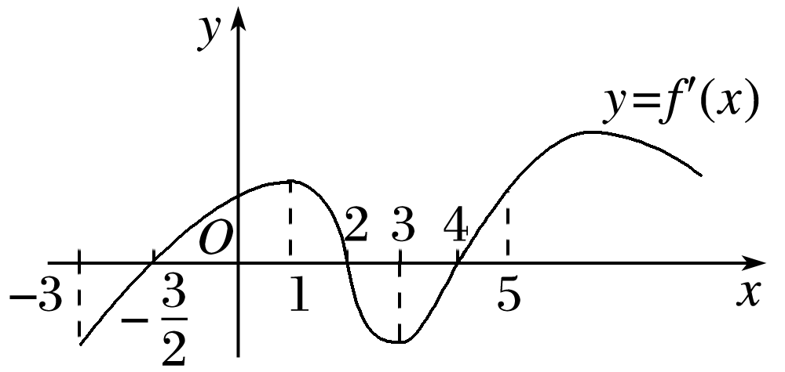
A．在区间(－2，1)上f(x)单调递增 B．在区间(1，3)上f(x)单调递减
C．在区间(4，5)上f(x)单调递增 D．在区间(3，5)上f(x)单调递增
1．答案 C 解析 在(4，5)上f′(x)>0恒成立，∴f(x)在区间(4，5)上单调递增．
2．函数y＝f(x)的导函数y＝f′(x)的图象如图所示，则函数y＝f(x)的图象可能是( )
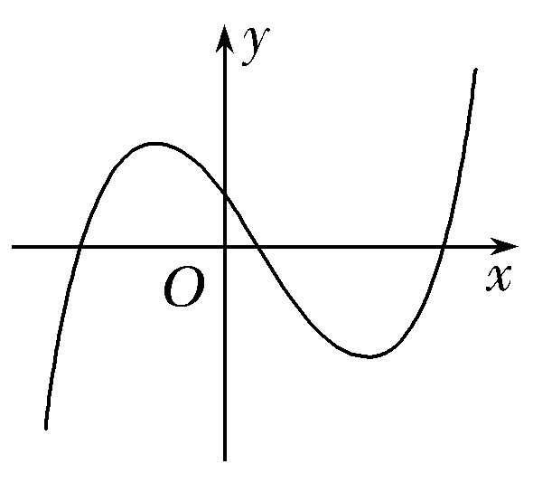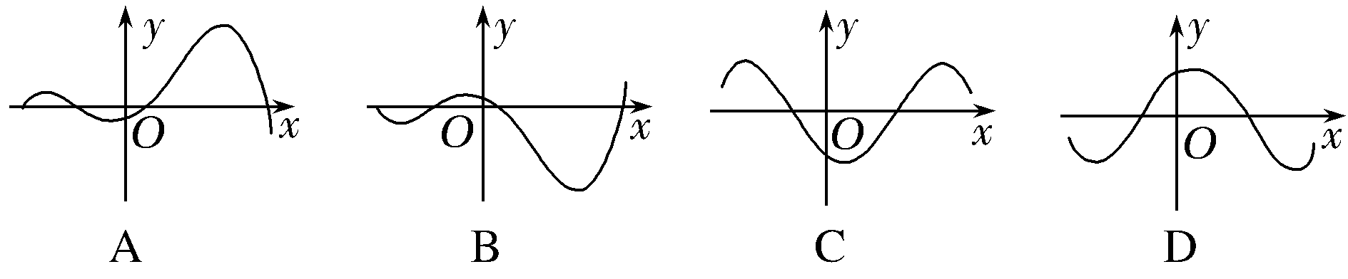
2．答案 D 解析 设导函数y＝f′(x)与x轴交点的横坐标从左往右依次为x₁，x₂，x₃，由导函数y＝f′(x)
的图象易得当x∈(－∞，x₁)∪(x₂，x₃)时，f′(x)<0；当x∈(x₁，x₂)∪(x₃，＋∞)时，f′(x)>0(其中x₁<0<x₂<x₃)，所以函数f(x)在(－∞，x₁)，(x₂，x₃)上单调递减，在(x₁，x₂)，(x₃，＋∞)上单调递增，观察各选项，只有D选项符合．
3．(多选)已知函数f(x)的导函数f′(x)的图象如图所示，那么下列图象中不可能是函数f(x)的图象的是( )
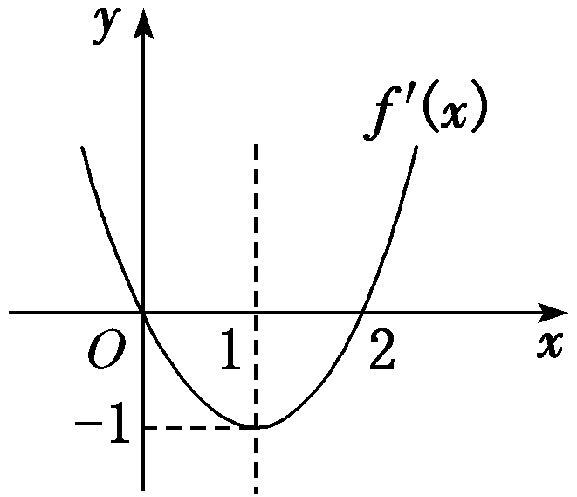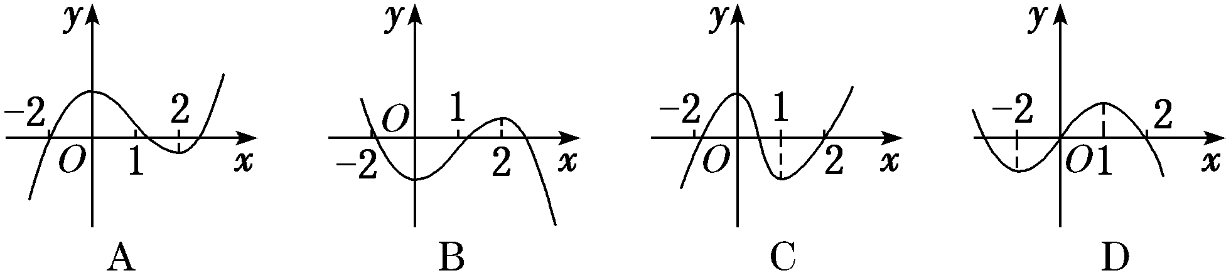
3．答案 BCD 解析 由导函数图象可得：当x<0时，f′(x)>0，即函数f(x)在(－∞，0)上单调递增；当0<x<2
时，f′(x)<0，即函数f(x)在(0，2)上单调递减；当x>2时，f′(x)>0，即函数f(x)在(2，＋∞)上单调递增．故选B、C、D．
4．函数f(x)的导函数f′(x)有下列信息：
①f′(x)>0时，－1<x<2；②f′(x)<0时，x<－1或x>2；③f′(x)＝0时，x＝－1或x＝2．
则函数f(x)的大致图象是( )
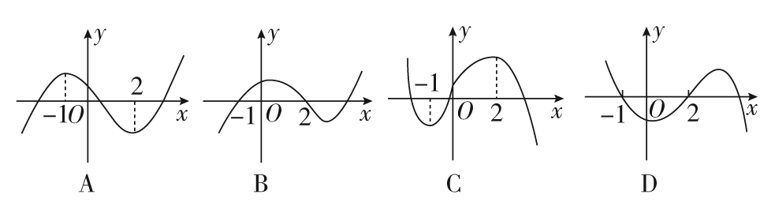
4．答案 C 解析 由题意可知函数f(x)在(－1，2)上单调递增，在(－∞，－1)和(2，＋∞)上单调递减，故
选C．
5．函数y＝f(x)的图象如图所示，则y＝f′(x)的图象可能是( )
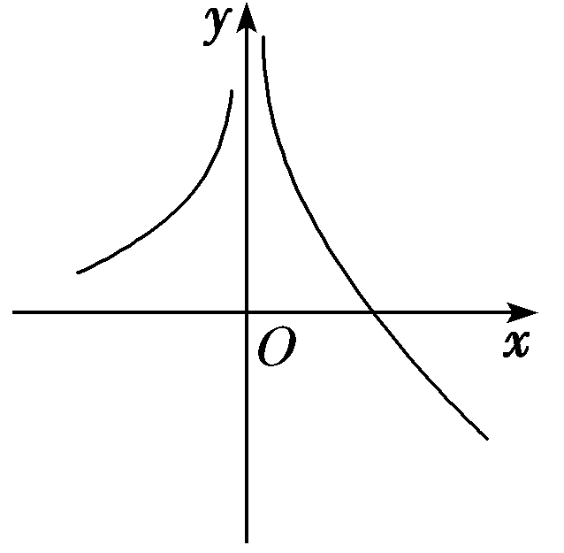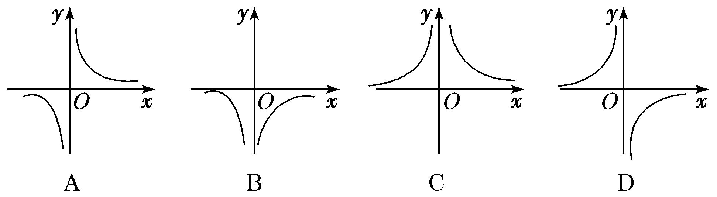
5．答案 D 解析 由函数f(x)的图象可知，f(x)在(－∞，0)上单调递增，f(x)在(0，＋∞)上单调递减，所以
在(－∞，0)上，f′(x)＞0；在(0，＋∞)上，f′(x)＜0，选项D满足．
6．已知函数f(x)＝x²＋2cosx，若f′(x)是f(x)的导函数，则函数f′(x)的图象大致是( )
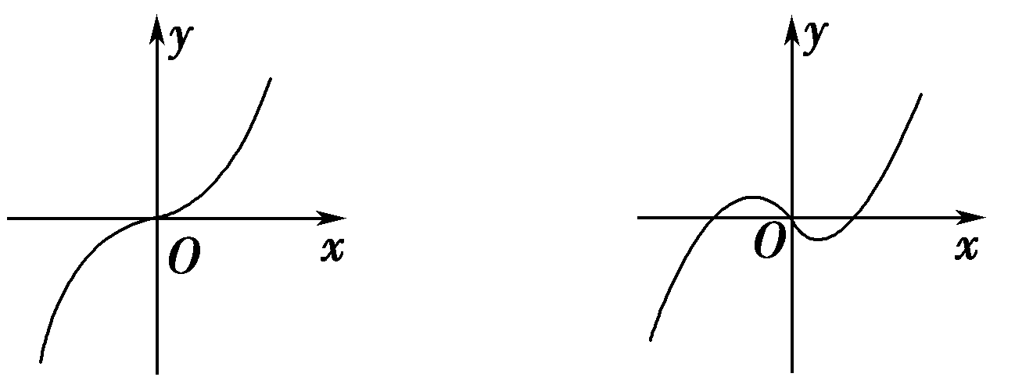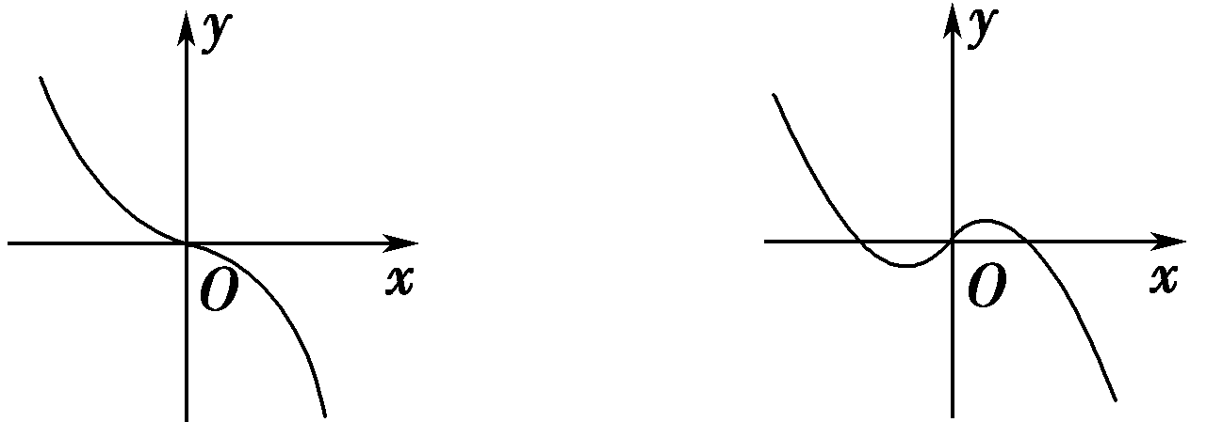
A B C D
6．答案 A 解析 设g(x)＝f′(x)＝2x－2sin x，则g′(x)＝2－2cos x≥0．所以函数f′(x)在R上单调递增，故
选A．
7．函数y＝4x²＋$\frac{1}{x}$的单调递增区间为( )
A．(0，＋∞) B．$\left(\begin{matrix}\frac{1}{2}，＋∞\end{matrix}\right)$ C．(－∞，－1) D．$\left(\begin{matrix}－∞，－\frac{1}{2}\end{matrix}\right)$
7．答案 B 解析 由y＝4x²＋$\frac{1}{x}$(x≠0)，得y′＝8x－$\frac{1}{x2}$，令y′>0，即8x－$\frac{1}{x2}$>0，解得x>$\frac{1}{2}$，∴函数y＝4x²
＋$\frac{1}{x}$的单调递增区间为$\left(\begin{matrix}\frac{1}{2}，＋∞\end{matrix}\right)$．故选B．
8．函数f(x)＝(x－2)e^{x}的单调递增区间为 ．
8．答案 (1，＋∞) 解析 f(x)的定义域为R，f′(x)＝(x－1)e^{x}，令f′(x)＝0，得x＝1，当x∈(1，＋∞)
时，f′(x)>0；当x∈(－∞，1)时，f′(x)<0，∴f(x)的单调递增区间为(1，＋∞)．
9．函数f(x)＝(x－1)e^{x}－x²的单调递增区间为 ，单调递减区间为 ．
9．答案 (－∞，0)，(ln 2，＋∞) (0，ln 2) 解析 f(x)的定义域为R，f′(x)＝xe^{x}－2x＝x(e^{x}－2)，令f′(x)
＝0，得x＝0或x＝ln 2，当x变化时，f′(x)，f(x)的变化情况如下表，
x | (－∞，0) | 0 | (0，ln 2) | ln 2 | (ln 2，＋∞)
f′(x) | ＋ | 0 | － | 0 | ＋
f(x) | 单调递增 |  | 单调递减 |  | 单调递增
∴f(x)的单调递增区间为(－∞，0)，(ln 2，＋∞)，单调递减区间为(0，ln 2)．
10．函数f(x)＝x²－2lnx的单调递减区间是( )
A．(0，1) B．(1，＋∞) C．(－∞，1) D．(－1，1)
10．答案 A 解析 ∵f′(x)＝2x－$\frac{2}{x}$＝$\frac{2(x＋1)(x－1)}{x}$(x>0)，令f′(x)＝0，得x＝1，∴当x∈(0，1)时，f′(x)<0，
f(x)单调递减；当x∈(1，＋∞)时，f′(x)>0，f(x)单调递增．
11．函数y＝x＋$\frac{3}{x}$＋2lnx的单调递减区间是( )
A．(－3，1) B．(0，1) C．(－1，3) D．(0，3)
11．答案 B 解析 y′＝1－$\frac{3}{x2}$＋$\frac{2}{x}$＝$\frac{x2＋2x－3}{x2}$(x＞0)，令y′＜0得，解得0＜x＜1，故选B．
12．函数f(x)＝xlnx＋x的单调递增区间是( )
A．$\left(\begin{matrix}\frac{1}{e2}，＋∞\end{matrix}\right)$ B．$\left(\begin{matrix}0，\frac{1}{e2}\end{matrix}\right)$ C．$\left(\begin{matrix}\frac{\sqrt{e}}{e}，＋∞\end{matrix}\right)$ D．$\left(\begin{matrix}0，\frac{\sqrt{e}}{e}\end{matrix}\right)$
12．答案 A 解析 因为函数f(x)＝xln x＋x(x＞0)，所以f′(x)＝ln x＋2，由f′(x)>0，得ln x＋2>0，可得
x>$\frac{1}{e2}$，故函数f(x)＝xln x＋x的单调递增区间是$\left(\begin{matrix}\frac{1}{e2}，＋∞\end{matrix}\right)$．
13．已知函数f(x)＝x²－5x＋2ln x，则函数f(x)的单调递增区间是( )
A．$\left(\begin{matrix}0，\frac{1}{2}\end{matrix}\right)$和(1，＋∞) B．(0，1)和(2，＋∞) C．$\left(\begin{matrix}0，\frac{1}{2}\end{matrix}\right)$和(2，＋∞) D．(1，2)
13．解析 C 答案 函数f(x)＝x²－5x＋2ln x的定义域是(0，＋∞)．f′(x)＝2x－5＋$\frac{2}{x}$＝$\frac{2x2－5x＋2}{x}$＝
$\frac{(x－2)(2x－1)}{x}$，令f′(x)＞0，解得0＜x＜$\frac{1}{2}$或x＞2，故函数f(x)的单调递增区间是$\left(\begin{matrix}0，\frac{1}{2}\end{matrix}\right)$和(2，＋∞)．
14．函数f(x)＝$\frac{x}{ln x}$的单调递减区间是________．
14．答案 (0，1)和(1，e) 解析 由f′(x)＝<0得解得0<x<1或1<x<e．∴f(x)的单
调递减区间为(0，1)和(1，e)．
15．函数f(x)＝e^{x}cosx的单调递增区间为________．
15．答案 $\left[\begin{matrix}2kπ－\frac{3}{4}π，2kπ＋\frac{π}{4}\end{matrix}\right]$(k∈Z) 解析 f′(x)＝e^{x}cos x－e^{x}sin x＝e^{x}(cos x－sin x)，令f′(x)＞0得cos x
＞sin x，∴2kπ－$\frac{3}{4}$π＜x＜2kπ＋$\frac{π}{4}$，k∈Z，即函数f(x)的单调递增区间为$\left[\begin{matrix}2kπ－\frac{3}{4}π，2kπ＋\frac{π}{4}\end{matrix}\right]$(k∈Z)．
16．函数y＝xcosx－sinx在下面哪个区间上单调递增( )
A．$\left(\begin{matrix}\frac{π}{2}，\frac{3π}{2}\end{matrix}\right)$ B．(π，2π) C．$\left(\begin{matrix}\frac{3π}{2}，\frac{5π}{2}\end{matrix}\right)$ D．(2π，3π)
16．答案 B 解析 y′＝－xsin x，经验证，4个选项中只有在(π，2π)内y′>0恒成立，∴y＝xcos x－sin
x在(π，2π)上单调递增．
17．已知定义在区间(－π，π)上的函数f(x)＝xsinx＋cosx，则f(x)的单调递增区间为________．
17．答案 $\left(\begin{matrix}－π，－\frac{π}{2}\end{matrix}\right)$，$\left(\begin{matrix}0，\frac{π}{2}\end{matrix}\right)$ 解析 f′(x)＝sinx＋xcosx－sinx＝xcos x．令f′(x)＝xcosx>0，则其在区
间(－π，π)上的解集为$\left(\begin{matrix}－π，－\frac{π}{2}\end{matrix}\right)$和$\left(\begin{matrix}0，\frac{π}{2}\end{matrix}\right)$，即f(x)的单调递增区间为$\left(\begin{matrix}－π，－\frac{π}{2}\end{matrix}\right)$，$\left(\begin{matrix}0，\frac{π}{2}\end{matrix}\right)$．
18．(多选)若函数 g(x)＝e^{x}f(x)(e＝2.718…，e为自然对数的底数)在f(x)的定义域上单调递增，则称函数f(x)
具有M性质．下列函数不具有M性质的为( )
A．f(x)＝$\frac{1}{x}$ B．f(x)＝x²＋1 C．f(x)＝sin x D．f(x)＝x
18．答案 ACD 解析 对于A，f(x)＝$\frac{1}{x}$，则g(x)＝$\frac{ex}{x}$，g′(x)＝$\frac{ex(x－1)}{x2}$，当x<1且x≠0时，g′(x)<0，当
x>1时，g′(x)>0，∴g(x)在(－∞，0)，(0，1)上单调递减，在(1，＋∞)上单调递增；对于B，f(x)＝x²＋1，则g(x)＝e^{x}f(x)＝e^{x}(x²＋1)，g′(x)＝e^{x}(x²＋1)＋2xe^{x}＝e^{x}(x＋1)²>0在实数集R上恒成立，∴g(x)＝e^{x}f(x)在定义域R上是增函数；对于C，f(x)＝sin x，则g(x)＝e^{x}sin x，g′(x)＝e^{x}(sin x＋cos x)＝$\sqrt{2}$e^{x}sin$\left(\begin{matrix}x＋\frac{π}{4}\end{matrix}\right)$，显然g(x)不单调；对于D，f(x)＝x，则g(x)＝xe^{x}，则g′(x)＝(x＋1)e^{x}．当x<－1时，g′(x)<0，所以g(x)在R上先减后增；∴具有M性质的函数的选项为B，不具有M性质的函数的选项为A，C，D．
19．已知函数f(x)＝$\frac{1}{2}$x³＋x²．
(1)求曲线f(x)在点$\left(\begin{matrix}－\frac{4}{3}，f \left(\begin{matrix}－\frac{4}{3}\end{matrix}\right)\end{matrix}\right)$处的切线方程；
(2)讨论函数y＝f(x)e^{x}的单调性．
19．解析 (1)∵f(x)＝$\frac{1}{2}$x³＋x²，∴f′(x)＝$\frac{3}{2}$x²＋2x．∴f′$\left(\begin{matrix}－\frac{4}{3}\end{matrix}\right)$＝0．又f$\left(\begin{matrix}－\frac{4}{3}\end{matrix}\right)$＝$\frac{16}{27}$，
∴曲线f(x)在$\left(\begin{matrix}－\frac{4}{3}，f \left(\begin{matrix}－\frac{4}{3}\end{matrix}\right)\end{matrix}\right)$处的切线方程为y＝$\frac{16}{27}$．
(2)令g(x)＝f(x)e^{x}＝$\left(\begin{matrix}\frac{1}{2}x3＋x2\end{matrix}\right)$e^{x}，∴g′(x)＝$\left(\begin{matrix}\frac{3}{2}x2＋2x\end{matrix}\right)$e^{x}＋$\left(\begin{matrix}\frac{1}{2}x3＋x2\end{matrix}\right)$e^{x}＝$\frac{1}{2}$x(x＋1)(x＋4)e^{x}．
令g′(x)＝0，解得x＝0，x＝－1或x＝－4，
当x＜－4时，g′(x)＜0，g(x)单调递减；当－4＜x＜－1时，g′(x)＞0，g(x)单调递增；
当－1＜x＜0时，g′(x)＜0，g(x)单调递减；当x＞0时，g′(x)＞0，g(x)单调递增．
综上可知，g(x)在(－∞，－4)和(－1，0)上单调递减，在(－4，－1)和(0，＋∞)上单调递增．
20．设函数f(x)＝xe^{a－x}＋bx，曲线y＝f(x)在点(2，f(2))处的切线方程为y＝(e－1)x＋4．
(1)求a，b的值；
(2)求f(x)的单调区间．
20．解析 (1)∵f(x)＝xe^{a－x}＋bx，∴f′(x)＝(1－x)e^{a－x}＋b．
由题意得$\left\{\begin{matrix}f(2)＝2e＋2， \\ f′(2)＝e－1，\end{matrix}\right.$即$\left\{\begin{matrix}2ea－2＋2b＝2e＋2， \\ －ea－2＋b＝e－1，\end{matrix}\right.$解得a＝2，b＝e．
(2)由(1)得f(x)＝xe^{2－x}＋ex，
由f′(x)＝e^{2－x}(1－x＋e^{x－1})及e^{2－x}>0知，f′(x)与1－x＋e^{x－1}同号．
令g(x)＝1－x＋e^{x－1}，则g′(x)＝－1＋e^{x－1}．
当x∈(－∞，1)时，g′(x)<0，g(x)在(－∞，1)上递减；
当x∈(1，＋∞)时，g′(x)>0，g(x)在(1，＋∞)上递增，
∴g(x)≥g(1)＝1在R上恒成立，∴f′(x)>0在R上恒成立．
∴f(x)的单调递增区间为(－∞，＋∞)，无单调递减区间．
考点二 比较大小或解不等式
【方法总结】
利用导数比较大小或解不等式的常用技巧
利用题目条件，构造辅助函数，把比较大小或求解不等式的问题转化为先利用导数研究函数的单调性问题，再由单调性比较大小或解不等式．
【例题选讲】
[例3](1)在R上可导的函数f(x)的图象如图所示，则关于x的不等式xf′(x)＜0的解集为( )
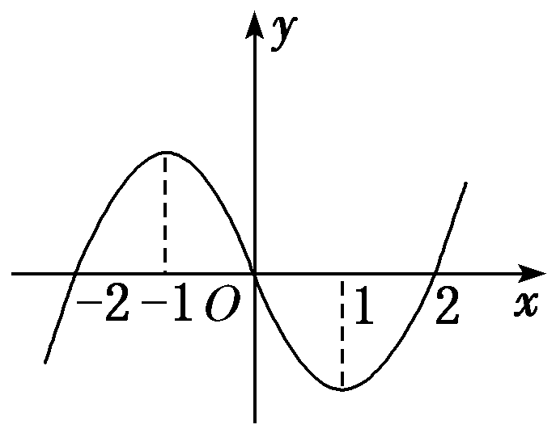
A．(－∞，－1)∪(0，1) B．(－1，0)∪(1，＋∞)
C．(－2，－1)∪(1，2) D．(－∞，－2)∪(2，＋∞)
答案 A 解析 在(－∞，－1)和(1，＋∞)上，f(x)单调递增，所以f′(x)＞0，使xf′(x)＜0的范围为(－∞，－1)；在(－1，1)上，f(x)单调递减，所以f′(x)＜0，使xf′(x)＜0的范围为(0，1)．综上，关于x的不等式xf′(x)＜0的解集为(－∞，－1)∪(0，1)．
(2)已知函数f(x)＝xsinx，x∈R，则f $\left(\begin{matrix}\frac{π}{5}\end{matrix}\right)$，f(1)，f $\left(\begin{matrix}－\frac{π}{3}\end{matrix}\right)$的大小关系为( )
A．f $\left(\begin{matrix}－\frac{π}{3}\end{matrix}\right)$>f(1)>f $\left(\begin{matrix}\frac{π}{5}\end{matrix}\right)$ B．f(1)>f $\left(\begin{matrix}－\frac{π}{3}\end{matrix}\right)$>f $\left(\begin{matrix}\frac{π}{5}\end{matrix}\right)$ C．f $\left(\begin{matrix}\frac{π}{5}\end{matrix}\right)$>f(1)>f $\left(\begin{matrix}－\frac{π}{3}\end{matrix}\right)$ D．f $\left(\begin{matrix}－\frac{π}{3}\end{matrix}\right)$>f $\left(\begin{matrix}\frac{π}{5}\end{matrix}\right)$>f(1)
答案 A 解析 因为f(x)＝xsinx，所以f(－x)＝(－x)·sin(－x)＝xsinx＝f(x)，所以函数f(x)是偶函数，所以f $\left(\begin{matrix}－\frac{π}{3}\end{matrix}\right)$＝f $\left(\begin{matrix}\frac{π}{3}\end{matrix}\right)$．又当x∈$\left(\begin{matrix}0，\frac{π}{2}\end{matrix}\right)$时，f′(x)＝sinx＋xcosx>0，所以函数f(x)在$\left(\begin{matrix}0，\frac{π}{2}\end{matrix}\right)$上是增函数，所以f $\left(\begin{matrix}\frac{π}{5}\end{matrix}\right)$<f(1)<f $\left(\begin{matrix}\frac{π}{3}\end{matrix}\right)$，即f $\left(\begin{matrix}－\frac{π}{3}\end{matrix}\right)$>f(1)>f $\left(\begin{matrix}\frac{π}{5}\end{matrix}\right)$，故选A．
(3)已知奇函数f(x)是R上的增函数，g(x)＝xf(x)，则( )
A．g$\left(\begin{matrix}log3\frac{1}{4}\end{matrix}\right)$＞g(2－$\frac{3}{2}$)＞g(2－$\frac{2}{3}$) B．g$\left(\begin{matrix}log3\frac{1}{4}\end{matrix}\right)$＞g(2－$\frac{2}{3}$)＞g(2－$\frac{3}{2}$)
C．g(2－$\frac{3}{2}$)＞g(2－$\frac{2}{3}$)＞g$\left(\begin{matrix}log3\frac{1}{4}\end{matrix}\right)$ D．g(2－$\frac{2}{3}$)＞g(2－$\frac{3}{2}$)＞g$\left(\begin{matrix}log3\frac{1}{4}\end{matrix}\right)$
答案 B 解析 由奇函数f(x)是R上的增函数，可得f′(x)≥0，以及当x＞0时，f(x)＞0，当x＜0时，f(x)＜0．由g(x)＝xf(x)，得g(－x)＝－xf(－x)＝xf(x)＝g(x)，即g(x)为偶函数．因为g′(x)＝f(x)＋xf′(x)，所以当x＞0时，g′(x)＞0，当x＜0时，g′(x)＜0．故当x＞0时，函数g(x)单调递增，当x＜0时，函数g(x)单调递减．因为g$\left(\begin{matrix}log3\frac{1}{4}\end{matrix}\right)$＝g(log₃4)，0<2－$\frac{3}{2}$＜2－$\frac{2}{3}$＜2⁰＝1＜log₃4，所以g$\left(\begin{matrix}log3\frac{1}{4}\end{matrix}\right)$＞g(2－$\frac{2}{3}$)＞g(2－$\frac{3}{2}$)．故选B．
(4)对于R上可导的任意函数f(x)，若满足$\frac{1－x}{f′(x)}$≤0，则必有( )
A．f(0)＋f(2)＞2f(1) B．f(0)＋f(2)≤2f(1) C．f(0)＋f(2)＜2f(1) D．f(0)＋f(2)≥2f(1)
答案 A 解析 当x＜1时，f′(x)＜0，此时函数f(x)单调递减，当x＞1时，f′(x)＞0，此时函数f(x)单调递增，∴当x＝1时，函数f(x)取得极小值同时也取得最小值，所以f(0)＞f(1)，f(2)＞f(1)，则f(0)＋f(2)＞2f(1)．
(5)已知函数f(x)＝e^{x}－e^{－x}－2x＋1，则不等式f(2x－3)>1的解集为 ．
答案 $\left(\begin{matrix}\frac{3}{2}，＋∞\end{matrix}\right)$ 解析 f(x)＝e^{x}－e^{－x}－2x＋1，定义域为R，f′(x)＝e^{x}＋e^{－x}－2≥2$\sqrt{ex·e－x}$－2＝0，当且仅当x＝0时取“＝”，∴f(x)在R上单调递增，又f(0)＝1，∴原不等式可化为f(2x－3)>f(0)，即2x－3>0，解得x>$\frac{3}{2}$，∴原不等式的解集为$\left(\begin{matrix}\frac{3}{2}，＋∞\end{matrix}\right)$．
(6)设函数f(x)为奇函数，且当x≥0时，f(x)＝e^{x}－cosx，则不等式f(2x－1)＋f(x－2)>0的解集为( )
A．(－∞，1) B．$\left(\begin{matrix}－∞，\frac{1}{3}\end{matrix}\right)$ C．$\left(\begin{matrix}\frac{1}{3}，＋∞\end{matrix}\right)$ D．(1，＋∞)
答案 D 解析 根据题意，当x≥0时，f(x)＝e^{x}－cosx，此时有f′(x)＝e^{x}＋sinx>0，则f(x)在[0，＋∞)上为增函数，又f(x)为R上的奇函数，故f(x)在R上为增函数．f(2x－1)＋f(x－2)>0⇒f(2x－1)>－f(x－2)⇒f(2x－1)>f(2－x)⇒2x－1>2－x，解得x>1，即不等式的解集为(1，＋∞)．
【对点训练】
1．已知函数y＝f(x)(x∈R)的图象如图所示，则不等式xf′(x)≥0的解集为 ．
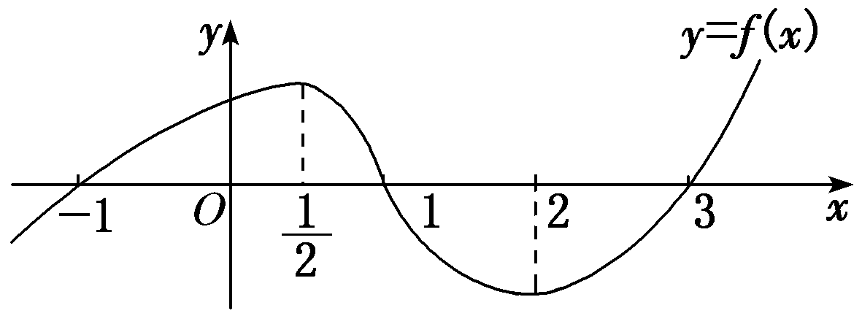
1．答案 $\left[\begin{matrix}0，\frac{1}{2}\end{matrix}\right]$∪[2，＋∞) 解析 由f(x)图象特征可得，在$\left(\begin{matrix}－∞，\frac{1}{2}\end{matrix}\right]$和[2，＋∞)上f′(x)≥0， 在 $\left(\begin{matrix}\frac{1}{2}，2\end{matrix}\right)$上
f′(x)<0，所以xf′(x)≥0⇔或⇔0≤x≤$\frac{1}{2}$或x≥2，所以xf′(x)≥0的解集为$\left[\begin{matrix}0，\frac{1}{2}\end{matrix}\right]$∪[2，＋∞)．
2．已知函数f(x)＝3x＋2cosx，若a＝f(3$\sqrt{2}$)，b＝f(2)，c＝f(log₂7)，则a，b，c的大小关系是( )
A．a<b<c B．c<a<b C．b<a<c D．b<c<a
2．答案 D 解析 根据题意，函数f(x)＝3x＋2cosx，f′(x)＝3－2sinx，因为f′(x)＝3－2sinx>0在R上恒成
立，所以f(x)在R上为增函数．又由2＝log₂4<log₂7<3<3$\sqrt{2}$，则b<c<a．故选D．
3．已知函数f(x)＝sinx＋cosx－2x，a＝f(－π)，b＝f(2e)，c＝f(ln2)，则a，b，c的大小关系是( )
A．a>c>b B．a>b>c C．b>a>c D．c>b>a
3．答案 A 解析 f(x)的定义域为R，f′(x)＝cos x－sin x－2＝$\sqrt{2}$cos$\left(\begin{matrix}x＋\frac{π}{4}\end{matrix}\right)$－2<0，∴f(x)在R上单调递
减，又2e>1，0<ln 2<1，∴－π<ln 2<2e，故f(－π)>f(ln 2)>f(2e)，即a>c>b．
4．函数f(x)在定义域R内可导，若f(x)＝f(2－x)，且当x∈(－∞，1)时，(x－1)f′(x)<0，设a＝f(0)，b＝f$\left(\begin{matrix}\frac{1}{2}\end{matrix}\right)$，
c＝f(3)，则a，b，c的大小关系为( )
A．a<b<c B．c<b<a C．c<a<b D．b<c<a
4．答案 C 解析 因为当x∈(－∞，1)时，(x－1)f′(x)<0，所以f′(x)>0，所以函数f(x)在(－∞，1)上是单
调递增函数，所以a＝f(0)<f$\left(\begin{matrix}\frac{1}{2}\end{matrix}\right)$＝b，又f(x)＝f(2－x)，所以c＝f(3)＝f(－1)，所以c＝f(－1)<f(0)＝a，所以c<a<b，故选C．
5．已知函数f(x)＝x³－2x＋e^{x}－$\frac{1}{ex}$，其中e是自然对数的底数．若f(a－1)＋f(2a²)≤0，则实数a的取值范围
是 ．
5．答案 $\left[\begin{matrix}－1，\frac{1}{2}\end{matrix}\right]$ 解析 f(－x)＝(－x)³＋2x＋e^{－x}－e^{x}＝－f(x)，所以函数f(x)为奇函数．又f′(x)＝3x²－2
＋e^{x}＋$\frac{1}{ex}$≥0－2＋2＝0，所以函数f(x)为单调递增函数．不等式f(a－1)＋f(2a²)≤0可化为f(2a²)≤－f(a－1)＝f(1－a)，所以2a²≤1－a，解得－1≤a≤$\frac{1}{2}$．
6．已知函数f(x)＝$\frac{1}{3}$x³－4x＋2e^{x}－2e^{－x}，其中e为自然对数的底数，若f(a－1)＋f(2a²)≤0，则实数a的取
值范围是( )
A．(－∞，－1] B．$\left[\begin{matrix}\frac{1}{2}，＋∞\end{matrix}\right)$ C．$\left(\begin{matrix}－1，\frac{1}{2}\end{matrix}\right)$ D．$\left[\begin{matrix}－1，\frac{1}{2}\end{matrix}\right]$
6．答案 D 解析 f′(x)＝x²－4＋2e^{x}＋2e^{－x}≥x²－4＋2$\sqrt{4ex·e－x}$＝x²≥0，∴f(x)在R上是增函数．又f(－
x)＝－$\frac{1}{3}$x³＋4x＋2e^{－x}－2e^{x}＝－f(x)，知f(x)为奇函数．故f(a－1)＋f(2a²)≤0⇔f(a－1)≤f(－2a²)，∴a－1≤－2a²，解之得－1≤a≤$\frac{1}{2}$．
7．若函数f(x)＝lnx＋e^{x}－sinx，则不等式f(x－1)≤f(1)的解集为 ．
7．答案 (1，2] 解析 f(x)的定义域为(0，＋∞)，∴f′(x)＝$\frac{1}{x}$＋e^{x}－cos x．∵x>0，∴e^{x}>1，∴f′(x)>0，∴f(x)
在(0，＋∞)上单调递增，又f(x－1)≤f(1)，∴0<x－1≤1，即1<x≤2，原不等式的解集为(1，2]．
8．已知函数f(x)＝xsinx＋cosx＋x²，则不等式f(lnx)＋f $\left(\begin{matrix}ln\frac{1}{x}\end{matrix}\right)$<2f(1)的解集为 ．
8．答案 $\left(\begin{matrix}\frac{1}{e}，e\end{matrix}\right)$ 解析 f(x)＝xsin x＋cos x＋x²是偶函数，所以f $\left(\begin{matrix}ln \frac{1}{x}\end{matrix}\right)$＝f(－ln x)＝f(ln x)．则原不等式
可变形为f(ln x)<f(1)⇔f(|ln x|)<f(1)．又f′(x)＝xcos x＋2x＝x(2＋cos x)，由2＋cos x>0，得当x>0时，f′(x)>0．所以f(x)在(0，＋∞)上单调递增．∴|ln x|<1⇔－1<ln x<1⇔$\frac{1}{e}$<x<e．
考点三 根据函数的单调性求参数
【方法总结】
利用单调性求参数的两类热点问题的处理方法
(1)函数f(x)在区间D上存在递增(减)区间．
方法一：转化为“f′(x)>0(<0)在区间D上有解”；
方法二：转化为“存在区间D的一个子区间使f′(x)>0(<0)成立”．
(2)函数f(x)在区间D上递增(减)．
方法一：转化为“f′(x)≥0(≤0)在区间D上恒成立”问题；
方法二：转化为“区间D是函数f(x)的单调递增(减)区间的子集”．
【例题选讲】
[例4](1)若函数f(x)＝2x³－3mx²＋6x在区间(1，＋∞)上为增函数，则实数m的取值范围是( )
A．(－∞，1] B．(－∞，1) C．(－∞，2] D．(－∞，2)
答案 C 解析 f′(x)＝6x²－6mx＋6，由已知条件知x∈(1，＋∞)时，f′(x)≥0恒成立，设g(x)＝6x²－6mx＋6，则g(x)≥0在(1，＋∞)上恒成立，
解法一：若Δ＝36(m²－4)≤0，即－2≤m≤2，满足g(x)≥0在(1，＋∞)上恒成立；若Δ＝36(m²－4)>0，即m<－2或m>2，则解得m<2，∴m<－2，综上得m≤2，∴实数m的取值范围是(－∞，2]．
解法二：问题转化为m≤x＋$\frac{1}{x}$在(1，＋∞)上恒成立，而当x∈(1，＋∞)时，函数y＝x＋$\frac{1}{x}$>2，故m≤2
，故选C．
(2)设函数f(x)＝$\frac{1}{2}$x²－9lnx在区间[a－1，a＋1]上单调递减，则实数a的取值范围是 ．
答案 (1，2] 解析 易知f(x)的定义域为(0，＋∞)，且f′(x)＝x－$\frac{9}{x}$．又x>0，由f′(x)＝x－$\frac{9}{x}$≤0，得0<x≤3．因为函数f(x)在区间[a－1，a＋1]上单调递减，所以解得1<a≤2．
(3)若函数f(x)＝e^{x}(sin x＋a)在区间(0，π)上单调递减，则实数a的取值范围是( )
A．[－$\sqrt{2}$，＋∞) B．[1，＋∞) C．(－∞，－$\sqrt{2}$] D．(－∞，1]
答案 C 解析 由题意，知f′(x)＝e^{x}(sin x＋cos x＋a)≤0在区间(0，π)内恒成立，即a≤－$\sqrt{2}$sin$\left(\begin{matrix}x＋\frac{π}{4}\end{matrix}\right)$在
区间(0，π)内恒成立．因为x＋$\frac{π}{4}$∈$\left(\begin{matrix}\frac{π}{4}，\frac{5π}{4}\end{matrix}\right)$，所以sin$\left(\begin{matrix}x＋\frac{π}{4}\end{matrix}\right)$∈$\left(\begin{matrix}－\frac{\sqrt{2}}{2}，1\end{matrix}\right]$，所以－$\sqrt{2}$sin$\left(\begin{matrix}x＋\frac{π}{4}\end{matrix}\right)$∈[－$\sqrt{2}$，1)，所以a≤－$\sqrt{2}$．故选C．
(4)若f(x)＝是(0，＋∞)上的减函数，则实数a的取值范围是( )
A．[1，e²] B．[e，e²] C．[e，＋∞) D．[e²，＋∞)
答案 D 解析 由题意，当x>a时，f′(x)＝1－(ln x＋1)＝－ln x，则－ln x≤0在x>a时恒成立，则a≥1；当0<x≤a时，f′(x)＝1－$\frac{4a2}{(x＋a)2}$，则1－$\frac{4a2}{(x＋a)2}$≤0在0<x≤a时恒成立，即－3a≤x≤a在0<x≤a时恒成立，解得a>0，且a＋$\frac{4a2}{a＋a}$－4a≥a－aln a，解得ln a≥2，即a≥e²，故解得a≥e²，故选D．
(5)若函数f(x)＝－$\frac{1}{3}$x³＋$\frac{1}{2}$x²＋2ax在$\left[\begin{matrix}\frac{2}{3}，＋∞\end{matrix}\right)$上存在单调递增区间，则a的取值范围是 ．
答案 $\left(\begin{matrix}－\frac{1}{9}，＋∞\end{matrix}\right)$ 解析 对f(x)求导，得f′(x)＝－x²＋x＋2a＝－$\left(\begin{matrix}x－\frac{1}{2}\end{matrix}\right)$²＋$\frac{1}{4}$＋2a．由题意知，f′(x)>0
在$\left[\begin{matrix}\frac{2}{3}，＋∞\end{matrix}\right)$上有解，当x∈$\left[\begin{matrix}\frac{2}{3}，＋∞\end{matrix}\right)$时，f′(x)的最大值为f′$\left(\begin{matrix}\frac{2}{3}\end{matrix}\right)$＝$\frac{2}{9}$＋2a．令$\frac{2}{9}$＋2a>0，解得a>－$\frac{1}{9}$，所以a的取值范围是$\left(\begin{matrix}－\frac{1}{9}，＋∞\end{matrix}\right)$．
(6)若函数f(x)＝2x²－ln x在其定义域的一个子区间(k－1，k＋1)内不是单调函数，则实数k的取值范围是 ．
答案 $\left[\begin{matrix}1，\frac{3}{2}\end{matrix}\right)$ 解析 f(x)的定义域为(0，＋∞)，f′(x)＝4x－$\frac{1}{x}$＝$\frac{4x2－1}{x}$，当x∈$\left(\begin{matrix}0，\frac{1}{2}\end{matrix}\right)$时，f′(x)<0，当x∈$\left(\begin{matrix}\frac{1}{2}，＋∞\end{matrix}\right)$时，f′(x)>0，∴f(x)在$\left(\begin{matrix}0，\frac{1}{2}\end{matrix}\right)$上单调递减，在$\left(\begin{matrix}\frac{1}{2}，＋∞\end{matrix}\right)$上单调递增，依题意有解得1≤k<$\frac{3}{2}$．
[例5] 已知函数f(x)＝lnx，g(x)＝$\frac{1}{2}$ax²＋2x(a≠0)．
(1)若函数h(x)＝f(x)－g(x)在[1，4]上单调递减，求a的取值范围；
(2)若函数h(x)＝f(x)－g(x)在[1，4]上存在单调递减区间，求a的取值范围；
(3)若函数h(x)＝f(x)－g(x)在[1，4]上不单调，求a的取值范围．
解析 (1)由h(x)在[1，4]上单调递减得，当x∈[1，4]时，h′(x)＝$\frac{1}{x}$－ax－2≤0恒成立，
即a≥$\frac{1}{x2}$－$\frac{2}{x}$恒成立．所以a≥G(x)_{max}，而G(x)＝$\left(\begin{matrix}\frac{1}{x}－1\end{matrix}\right)$²－1，
因为x∈[1，4]，所以$\frac{1}{x}$∈$\left[\begin{matrix}\frac{1}{4}，1\end{matrix}\right]$，
所以G(x)_{max}＝－$\frac{7}{16}$(此时x＝4)，所以a≥－$\frac{7}{16}$且a≠0，即a的取值范围是$\left[\begin{matrix}－\frac{7}{16}，0\end{matrix}\right)$∪(0，＋∞)．
(2)h(x)在[1，4]上存在单调递减区间，则h′(x)＜0在[1，4]上有解，
所以当x∈[1，4]时，a＞$\frac{1}{x2}$－$\frac{2}{x}$有解，又当x∈[1，4]时，$\left(\begin{matrix}\frac{1}{x2}－\frac{2}{x}\end{matrix}\right)$_{min}＝－1，
所以a＞－1且a≠0，即a的取值范围是(－1，0)∪(0，＋∞)．
(3)因为h(x)在[1，4]上不单调，所以h′(x)＝0在(1，4)上有解，即a＝$\frac{1}{x2}$－$\frac{2}{x}$有解，
令m(x)＝$\frac{1}{x2}$－$\frac{2}{x}$，x∈(1，4)，则－1＜m(x)＜－$\frac{7}{16}$，所以实数a的取值范围为$\left(\begin{matrix}－1，－\frac{7}{16}\end{matrix}\right)$．
[例6] 已知函数f(x)＝lnx，g(x)＝$\frac{1}{2}$ax＋b．
(1)若f(x)与g(x)的图象在x＝1处相切，求g(x)；
(2)若φ(x)＝$\frac{m(x－1)}{x＋1}$－f(x)在[1，＋∞)上是减函数，求实数m的取值范围．
解析 (1)由已知得f′(x)＝$\frac{1}{x}$，所以f′(1)＝1＝$\frac{1}{2}$a，所以a＝2．
又因为g(1)＝$\frac{1}{2}$a＋b＝f(1)＝0，所以b＝－1．所以g(x)＝x－1．
(2)因为φ(x)＝$\frac{m(x－1)}{x＋1}$－f(x)＝$\frac{m(x－1)}{x＋1}$－ln x在[1，＋∞)上是减函数．
所以φ′(x)＝$\frac{－x2＋(2m－2)x－1}{x(x＋1)2}$≤0在[1，＋∞)上恒成立，即x²－(2m－2)x＋1≥0在[1，＋∞)上恒成立，
则2m－2≤x＋$\frac{1}{x}$，x∈[1，＋∞)，因为x＋$\frac{1}{x}$≥2，当且仅当x＝1时取等号，所以2m－2≤2，即m≤2．
故实数m的取值范围是(－∞，2]．
【对点训练】
1．已知函数f(x)＝x²＋$\frac{a}{x}$，若函数f(x)在[2，＋∞)上单调递增，则实数a的取值范围为( )
A．(－∞，8) B．(－∞，16] C．(－∞，－8)∪(8，＋∞) D．(－∞，－16]∪[16，＋∞)
1．答案 B 解析 f′(x)＝2x－$\frac{a}{x2}$，∴当x∈[2，＋∞)时，f′(x)＝2x－$\frac{a}{x2}$≥0恒成立，即a≤2x³恒成立，∵x≥2，
∴(2x³)_{min}＝16，故a≤16．
2．已知函数f(x)＝$\frac{1}{3}$ax³－x²＋x在区间(0，2)上是单调增函数，则实数a的取值范围为________．
2．答案 [1，＋∞) 解析 f′(x)＝ax²－2x＋1≥0⇒a≥－$\frac{1}{x2}$＋$\frac{2}{x}$＝－$\left(\begin{matrix}\frac{1}{x}－1\end{matrix}\right)$$^{2}$＋1在(0，2)上恒成立，即a≥1．
3．若y＝x＋$\frac{a2}{x}$(a＞0)在[2，＋∞)上是增函数，则a的取值范围是 ．
3．答案 (0，2] 解析 由y′＝1－$\frac{a2}{x2}$≥0，得x≤－a或x≥a．∴y＝x＋$\frac{a2}{x}$的单调递增区间为(－∞，－a]，[a，
＋∞)．∵函数在[2，＋∞)上单调递增，∴[2，＋∞)⊆[a，＋∞)，∴a≤2．又a＞0，∴0＜a≤2．
4．若函数f(x)＝x²＋$\frac{1＋ax2}{x}$在[$\frac{1}{3}$，＋∞)上是增函数，则实数a的取值范围是______．
4．答案 [$\frac{25}{3}$，＋∞) 解析 由已知得，f′(x)＝2x＋a－$\frac{1}{x2}$，若函数f(x)在[$\frac{1}{3}$，＋∞)上是增函数，则当x∈[$\frac{1}{3}$，
＋∞)时，2x＋a－$\frac{1}{x2}$≥0恒成立，即a≥$\frac{1}{x2}$－2x恒成立，即a≥$\left(\begin{matrix}\frac{1}{x2}－2x\end{matrix}\right)$_{max}，设u(x)＝$\frac{1}{x2}$－2x，x∈[$\frac{1}{3}$，＋∞)，则u′(x)＝$\frac{－2}{x3}$－2<0，即函数u(x)在[$\frac{1}{3}$，＋∞)上单调递减，所以当x＝$\frac{1}{3}$时，函数u(x)取得最大值u$\left(\begin{matrix}\frac{1}{3}\end{matrix}\right)$＝$\frac{25}{3}$，所以a≥$\frac{25}{3}$．故实数a的取值范围是[$\frac{25}{3}$，＋∞)．
5．已知函数f(x)＝sin2x＋4cosx－ax在R上单调递减，则实数a的取值范围是( )
A．[0，3] B．[3，＋∞) C．(3，＋∞) D．[0，＋∞)
5．答案 B 解析 f′(x)＝2cos 2x－4sin x－a＝2(1－2sin²x)－4sin x－a＝－4sin²x－4sin x＋2－a＝－(2sin x
＋1)²＋3－a．由题设，f′(x)≤0在R上恒成立，因此a≥3－(2sin x＋1)²恒成立，则a≥3．
6．若函数g(x)＝lnx＋$\frac{1}{2}$x²－(b－1)x存在单调递减区间，则实数b的取值范围是( )
A．[3，＋∞) B．(3，＋∞) C．(－∞，3) D．(－∞，3]
6．答案 B 解析 函数g(x)＝ln x＋$\frac{1}{2}$x²－(b－1)x的定义域为(0，＋∞)，且其导数为g′(x)＝$\frac{1}{x}$＋x－(b－1)．
由g(x)存在单调递减区间知g′(x)＜0在(0，＋∞)上有解，即x＋$\frac{1}{x}$＋1－b＜0有解．因为函数g(x)的定义域为(0，＋∞)，所以x＋$\frac{1}{x}$≥2．要使x＋$\frac{1}{x}$＋1－b＜0有解，只需要x＋$\frac{1}{x}$的最小值小于b－1，所以2＜b－1，即b＞3，所以实数b的取值范围是(3，＋∞)．故选B．
7．已知函数f(x)＝ln x＋(x－b)²(b∈R)在$\left[\begin{matrix}\frac{1}{2}，2\end{matrix}\right]$上存在单调递增区间，则实数b的取值范围是________．
7．答案 $\left(\begin{matrix}－∞，\frac{9}{4}\end{matrix}\right)$ 解析 由题意得f′(x)＝$\frac{1}{x}$＋2(x－b)＝$\frac{1}{x}$＋2x－2b，因为函数f(x)在$\left[\begin{matrix}\frac{1}{2}，2\end{matrix}\right]$上存在单调递
增区间，所以f′(x)＝$\frac{1}{x}$＋2x－2b>0在$\left[\begin{matrix}\frac{1}{2}，2\end{matrix}\right]$上有解，所以b<$\left(\begin{matrix}\frac{1}{2x}＋x\end{matrix}\right)$$_{max}$，x∈$\left[\begin{matrix}\frac{1}{2}，2\end{matrix}\right]$，由函数的性质易得当x＝2时，$\frac{1}{2x}$＋x取得最大值，即$\left(\begin{matrix}\frac{1}{2x}＋x\end{matrix}\right)$$_{max}$＝$\frac{1}{2×2}$＋2＝$\frac{9}{4}$，所以b的取值范围为$\left(\begin{matrix}－∞，\frac{9}{4}\end{matrix}\right)$．
8．已知函数f(x)＝－$\frac{1}{2}$x²＋4x－3ln x在[t，t＋1]上不单调，则t的取值范围是________．
8．答案 (0，1)∪(2，3) 解析 由题意知f′(x)＝－x＋4－$\frac{3}{x}$＝$\frac{－x2＋4x－3}{x}$＝－$\frac{(x－1)(x－3)}{x}$，由f′(x)＝0
得函数f(x)的两个极值点为1，3，则只要这两个极值点有一个在区间(t，t＋1)内，函数f(x)在区间[t，t＋1]上就不单调，由t<1<t＋1或t<3<t＋1，得0<t<1或2<t<3．
9．(多选)若函数f(x)＝ax³＋3x²－x＋1恰好有三个单调区间，则实数a的取值可以是( )
A．－3 B．－1 C．0 D．2
9．答案 BD 解析 依题意知，f′(x)＝3ax²＋6x－1有两个不相等的零点，故解得a>
－3且a≠0．故选BD．
10．已知二次函数h(x)＝ax²＋bx＋2，其导函数y＝h′(x)的图象如图所示，f(x)＝6lnx＋h(x)．
(1)求函数f(x)的解析式；
(2)若函数f(x)在区间$\left(\begin{matrix}1，m＋\frac{1}{2}\end{matrix}\right)$上是单调函数，求实数m的取值范围．
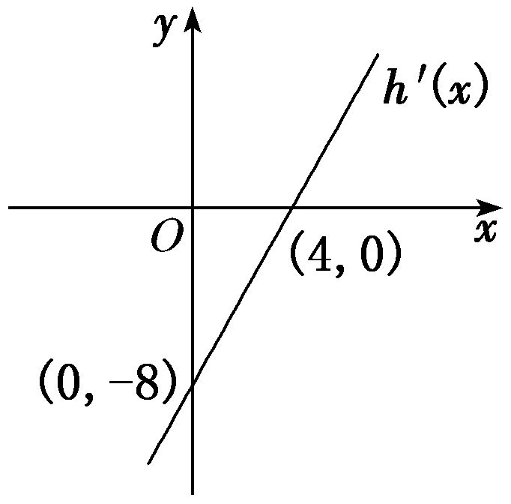
10．解析 (1)由已知，h′(x)＝2ax＋b，其图象为直线，且过(0，－8)，(4，0)两点，
把两点坐标代入h′(x)＝2ax＋b，得解得
所以h(x)＝x²－8x＋2，f(x)＝6ln x＋x²－8x＋2．
(2)由(1)得f′(x)＝$\frac{6}{x}$＋2x－8＝$\frac{2(－1)(x－3)}{x}$．
因为x＞0，所以f′(x)，f(x)的变化如表所示．
x | (0，1) | 1 | (1，3) | 3 | (3，＋∞)
f′(x) | ＋ | 0 | － | 0 | ＋
f(x) | 单调递增 |  | 单调递减 |  | 单调递增
所以f(x)的单调递增区间为(0，1)和(3，＋∞)，单调递减区间为(1，3)，要使函数f(x)在区间$\left(\begin{matrix}1，m＋\frac{1}{2}\end{matrix}\right)$
上是单调函数，则解得$\frac{1}{2}$＜m≤$\frac{5}{2}$．故实数m的取值范围是$\left(\begin{matrix}\frac{1}{2}，\frac{5}{2}\end{matrix}\right]$．
11．已知函数f(x)＝x²＋aln x．
(1)当a＝－2时，求函数f(x)的单调递减区间；
(2)若函数g(x)＝f(x)＋$\frac{2}{x}$在[1，＋∞)上单调，求实数a的取值范围．
11．解析 (1)由题意，知函数f(x)的定义域为(0，＋∞)，
当a＝－2时，f′(x)＝2x－$\frac{2}{x}$＝$\frac{2(x＋1)(x－1)}{x}$，由f′(x)<0得0<x<1，
故f(x)的单调递减区间是(0，1)．
(2)由题意，得g′(x)＝2x＋$\frac{a}{x}$－$\frac{2}{x2}$，
∵函数g(x)在[1，＋∞)上单调，当g(x)为[1，＋∞)上的单调增函数时，则g′(x)≥0在[1，＋∞)上恒成立，
即a≥$\frac{2}{x}$－2x²在[1，＋∞)上恒成立，设φ(x)＝$\frac{2}{x}$－2x²．
∵φ(x)在[1，＋∞)上单调递减，∴在[1，＋∞)上，φ(x)_{max}＝φ(1)＝0，∴a≥0．
当g(x)为[1，＋∞)上的单调减函数时，则g′(x)≤0在[1，＋∞)上恒成立，易知其不可能成立．
∴实数a的取值范围为[0，＋∞)．
12．已知函数f(x)＝e^{x}－axe^{x}－a(a∈R)．
(1)若f(x)在(0，＋∞)上单调递减，求a的取值范围；
(2)求证：x在(0，2)上任取一个值，不等式$\frac{1}{x}$－$\frac{1}{ex－1}$<$\frac{1}{2}$恒成立(注：e为自然对数的底数)．
12．解析 (1)由已知得f′(x)＝e^{x}(x＋1)$\left(\begin{matrix}\frac{1}{x＋1}－a\end{matrix}\right)$．
由函数f(x)在(0，＋∞)上单调递减得f′(x)≤0恒成立．
∴$\frac{1}{1＋x}$－a≤0，即a≥$\frac{1}{1＋x}$，又$\frac{1}{1＋x}$∈(0，1)，
∴a的取值范围为[1，＋∞)．
(2)要证原不等式恒成立，即证e^{x}－1－x<$\frac{1}{2}$x(e^{x}－1)，即(x－2)e^{x}＋x＋2>0在x∈(0，2)上恒成立．
设F(x)＝(x－2)e^{x}＋x＋2，则F′(x)＝(x－1)e^{x}＋1．
在(1)中，令a＝1，则f(x)＝e^{x}－xe^{x}－1，f(x)在(0，2)上单调递减，∴F′(x)＝－f(x)在(0，2)上单调递增，
而F′(0)＝0，∴在(0，2)上F′(x)>0恒成立，∴F(x)在(0，2)上单调递增，∴F(x)>F(0)＝0，
即当x∈(0，2)时，$\frac{1}{x}$－$\frac{1}{ex－1}$<$\frac{1}{2}$恒成立．

